2017—2018学年度上学期期末教学质量监测
九年级物理试卷
（考试时间60分钟，试卷满分100分）
题号 | 一 | 二 | 三 | 四 | 五 | 六 | 总分
得分
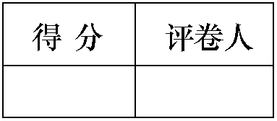
一、选择题（本大题共9个小题；每空1分，共21分。）
把答案填在下表中

题号 | 1 | 2 | 3 | 4 | 5 | 6 | 7 | 8 | 9
得分

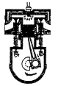
1．汽车是我们生活中不可缺少的交通工具，其动力机械就是内燃机。右图为内燃机一个气缸工作的情况，这是 冲程，其中发生的能量转化是 能转化为 能。
2. 许多家庭安装了太阳能热水器，太阳能热水器主要是通过____________方式增加水的内能。装有40kg水的热水器温度升高25℃，水的内能
增加了____________J。【水的比热容c_{水}=4.2×10³J/（kg·℃）】
3. 起重机工作时，钢丝绳未被拉断，是因为组成钢丝绳的物质分子间存在 ．空气流动会形成风，这 （选填“属于”或“不属于”）扩散现象
4. 小明家的电能表上标有600r/(kW·h)的字样，这表示每消耗1 kW·h的电能，电能表的转盘转600转。如果他家只有一件用电器正在工作，该转盘在6min内转了60转。这个用电器在这段时间内消耗的电能是 J，这个用电器的功率是 W，这个用电器可能是 （填一件家用电器名称）。
5、“220V 40W”的电灯，2度电可正常工作____小时。如果把它接在110V的电源上，其实际功率为 。
6. 把一个标有“6V，3W”的灯泡接在10伏的电源上，要使灯泡正常发光，需要 联一个 欧的电阻，此时电阻消耗的电功率是 瓦。
7.有一块手机锂电池上面表明电压为3.7V容量为1130mA·h 他充满电后大约储存 电能

8.炮弹里火药燃烧产生的高温高压气体炸开弹壳后温度降低，是用 的方法减少了气体的内能。食物放进冰箱后温度降低，是用 的方法减少了食物的内能.

9、如图甲所示的电路，开关闭合以后，将滑动变阻器的滑片从最左端移到最右端，得到电路中两个电压表的示数随电流变化的图像，如图乙所示。则电源电压为____________V，滑动变阻器的最大阻值为_________Ω，其中_______（选填“A”或“B”）是电压表V₂的示数随电流变化的图像。
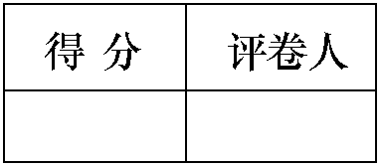
二、选择题（本题包括9个小题，共21分。其中10～15小题为单选题，每小题2分；16～18小题为多选题，每小题3分。对于多选题，漏选得2分，错选、多选得0分。请将正确选项前的字母填在下面的表格中）
题号 | 10 | 11 | 12 | 13 | 14 | 15 | 16 | 17 | 18
答案

10．如图8所示的电路中，电源电压为20V，定值电阻R为20，滑动变阻器标有“30Ω1A”字样，电压表选用的量程是0～15V，在该电路正常使用的情况下，则 （ ）
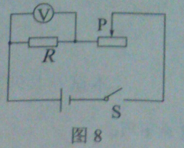
A．电路消耗的最大功率为20W
B．电路消耗的最小功率为8W
C．电压表的最小示数为5V
D．滑动变阻器接入电路的最小阻值为10Ω
11．图2所示的家用电器中，利用电流热效应工作的是（ ）
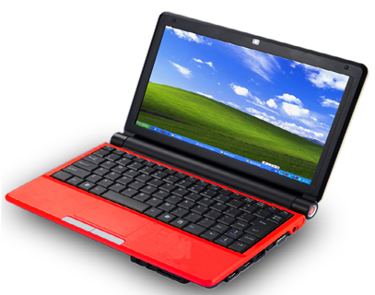
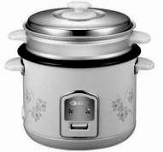
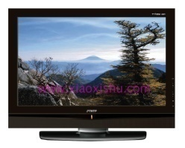
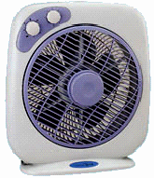
A电饭锅
图2
B笔记本电脑
D电视机
电风扇

12．如图甲是呼气式酒精测试仪的电路原理图，R₁为气敏电阻，它的阻值随酒精气体浓度的变化曲线如图乙，R₂为定值电阻，电源电压保持不变．检测时，驾驶员呼出的酒精气体浓度越大，则（ ） 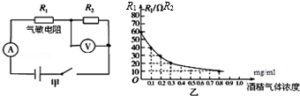
mgml
 | A． | 测试仪中电压表的示数越大 | B． | 测试仪中电流表的示数越小
 | C． | 电路消耗的总功率越小 | D． | 电压表与电流表示数的比值越大
13．冬天来临，小王给奶奶买了一个“暖手宝”．该“暖手宝”加热过程中所产生的电热与时间的关系如图所示，由此可知该“暖手宝”加热时的功率约为（ ）
 | A． | 2400W | B． | 400W | C． | 40W | D． | 24W
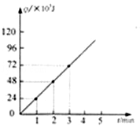
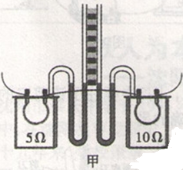
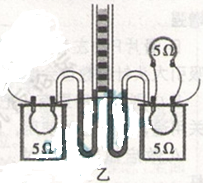
v

第13题
第14题

14.如上图是研究电流通过导体产生的热量与哪些因素有关的实验，下列分析错误的是（ ）
A．甲、乙两次实验都应用了控制变量法
B．甲实验通电一段时间后，左侧容器内空气吸收的热量更多
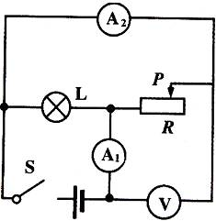
C．乙实验时为了研究电流产生的热量与电阻的关系
图6
D．乙实验通电一段时间后，右侧U形管中液面的高度差比左侧的大
15.如图6所示，电源电压不变，当开关S闭合，滑动变阻器的滑片P由
中点滑向最右端,以下分析正确的是（ ）
A.示数变大 B.电路的总电阻变大
C.电路的总功率变大 D.A₁表示数与A₂示数之差变大
16．（多选）如图所示（甲）是某同学探究电流与电压关系的电路图，开关S闭合后，将滑动变阻器的滑片P从a端移至b端，电流表和电压表的示数变化关系如图（乙），则图象可知（ ）
 | A． | 电阻R₀两端电压与通过R₀的电流成正比
 | B． | R₀的电阻值是5Ω
 | C． | 该电路最小功率0.3W
 | D． | 滑动变阻器R的最大电阻是25Ω[来源:学科网ZXXK]
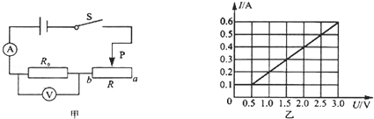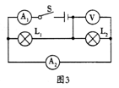
17.（多选）如图3所示，当开关S闭合后，下列说法正确的是( )
A．灯L₁与灯L₂是串联，且灯L₁被短路 B．电压表可测出灯L₁两端的电压
C．电流表A₁测的是灯L₁的电流 D．电流表A₂测的是灯L₂的电流
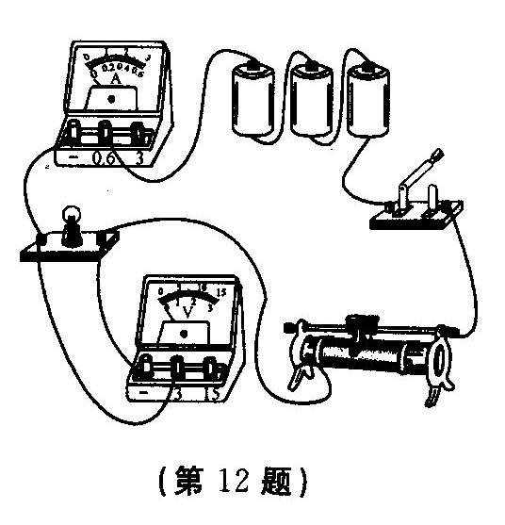
18.（多选）将标有“2.5 V 1.25W”字样的灯泡和标有“20Ω1 A”字样的滑动变阻器连接在如图所示的电路中，其中电源电压恒为4.5 V，电流表的量程为“0～0.6 A”，电压表的量程为“0～3 V”。闭合开关，为保证两电表的示数均不超过所选量程，灯泡两端电压不超过额定值(不考虑灯丝电阻随温度的变化)，则在变阻器滑片移动的过程中下列说法正确有( )
A．将变阻器的滑片向右移动，灯泡变亮
B．该灯泡的电阻是5Ω
C．变阻器接入的最小电阻为4Ω
D．灯泡正常发光时，灯泡和变阻器的功率之比为5：4

三、作图题（本题包括3个小题，每小题3分，共9分）

19.（1）根据实物图，在右边方框中画出相应的电路图。
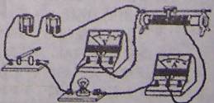

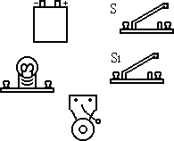
（2）根据电路图，完成实物连接。
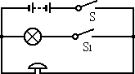
[来源:学科网ZXXK]

20.小丽家中有一盏用声控开关和光控开关控制的电灯，电灯在光线昏暗并且有人经过时才发光，可以达到方便节电的目的，同时由于有不固定的家用电器，需接入一只三孔插座，请将如图所示的原理图连接完整
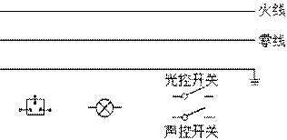
四、简答题（4分）

21.小明家的电热毯坏了，爸爸将电阻丝接上后继续使用，在使用过程中发现接头处被烧焦了；爸爸还发现，大功率用电器供电的铜导线的接头处也特别容易烧焦．请你用学过的知识解释烧焦的原因．
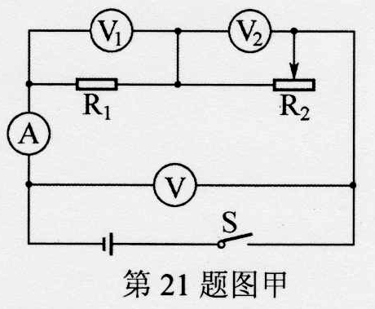
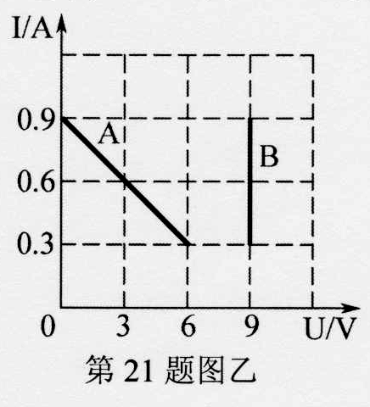

五、计算题(本题包括3个小题，共19分。要求写出必要的文字说明、公式、计算过程、数值、单位和答)
22.（6分）如图所示的电路中，电源电压为3V，R为阻值未知的定值电阻，小灯泡L的规格为
“6V 3W”，若小灯泡的阻值不随温度变化，闭合开关S后，电流表的示数为0.55A。求：
（1）小灯泡的电阻；
R
L
S
A
（2）小灯泡的实际功率；
（3）定值电阻R的阻值。

23.（6分）图是家用电热壶及铭牌，假设电热壶电阻丝电阻不变，水的比热容
c_{水}=4.2×10³J/(kg.℃)，水的密度1.0×10³kg/m³。
求:（1）电热壶电阻丝的电阻
（2）不考虑热损失，电热壶正常工作时，把1L水从20℃加热到100℃所需要的时间
（3）当电压为198V时，电热壶的实际功率

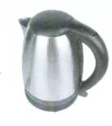
产品型号 XXXX
额定电压 220V
额定功率 1000W
频率 50HZ
容量 1.0L

[来源:学*科*网Z*X*X*K]

24．（8分）如图所示，电源电压为12V，并且保持不变，滑动变阻器R₁的
最大阻值为18Ω，R₂为12Ω，小灯泡L上标有“6V 3W”字样．
（1）当S闭合，S₁、S₂都断开时，要使灯泡正常工作，滑动变阻器接入电路中的阻值为多大？
（2）闭合S、S₁、S₂，调节滑动变阻器，此时电流表示数为2.5A，求通电10min电流通过滑动变阻器做的功是多少？
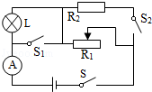

六、实验、探究题（本题包括4个小题，共26分，）

25.（2分）某同学在做“比较不同物质吸热能力”的实验时，使用相同的电加热器给水和煤油加热，用加热时间的长短来表示物质吸收热量的多少。他得到如下数据
物质 | 次数 | 质量m/kg | 升高的温度Δt/℃ | 加热的时间t/min
水[来源:学科网] | 1 | 0.1[来源:学#科#网] | 10 | 2
水[来源:学科网] | 2 | 0.2 | 10 | 4
煤油 | 3 | 0.1 | 10 | 1
煤油 | 4 | 0.2 | 10 | 2

（1）分析第1、2次或第3、4次实验数据，可以得出的初步结论是：同种物质升高相同温度时，吸收热量的多少与物质的 有关。
（2）分析第1、3次或第2、4次实验数据，可以得出的初步结论是：
。

26.（5分）如图9所示，AC、EG分别为长度和粗细都相同的锰铜丝和镍铬合金丝，B、F分别为这两段电阻丝的中点，张明同学用该装置做“探究决定电阻大小的因素”实验，记录数据见下表：
步骤 | M接 | N接 | 电流/A
1 | A | C | 0.5
2 | A | B | 1.0
3 | A和C | B | 2.0
4 | E | G | 0.2
5 | E | F | 0.4
6 | E和C | F | 0.8
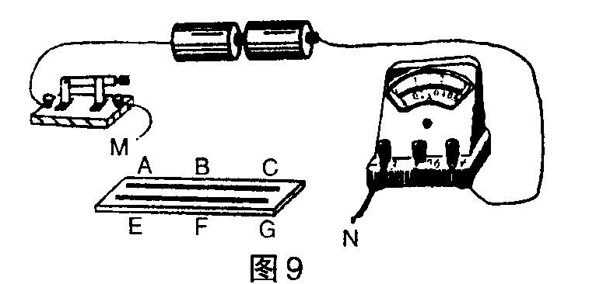

实验次数 | 电流/A | 通电时间/s | 电阻/Ω | 温度升高量/℃
1 | 0.3 | 30 | 10 | 1.5
2 | 0.6 | 30 | 10 | 6.0

（1）比较步骤 ，得出结论：导体电阻大小与材料有关。
（2）比较步骤1和2(或4与5)，得出结论： ；
（3）比较步骤2和3(或5与6)，得出结论： ；
（4）张明同学在完成上述实验后，将M同时接到A和E，N同时接到C和G，读出安培表示数为0.7A，再与步骤1与4结果相比较，又悟出一个电流规律：
（2分）。

27.（8分）小红同学在实验室测量额定电压为2.5V、电阻约为5Ω的小灯泡的额定功率，实验电路图如甲图所示。
（1）小红同学按甲的电路图连接好了部分实物图（乙图），请同学们用笔画线代替导线，将实物图连接完整，在开关闭合之前，应将滑片P置于滑动变阻器的最 端（填“左”或“右”）。
（2）在小红同学连接好的实物图（乙图）中，有两处不妥当之处，请同学们指出：
； ；
（3）小红在大家的指导下修正了实物图，但是在实验的过程中，小灯泡突然熄灭，检查发现电流表有示数，电压表的示数为零。那可能出现的故障是
A．小灯泡断路 B．小灯泡短路 C．滑动变阻器断路
（4）排除一切故障后，小红同学再调节滑动变阻器，使灯泡两端电压达到额定电压，此时电流表的示数如丙图所示，此时电流为 A，小灯泡的额定功率为 W。
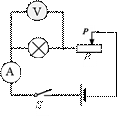
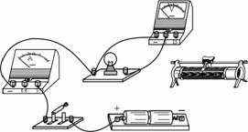
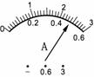

28.(7分).在探究“影响电流热效应的因素”实验中：
（1）为了探究电热器产生的热量与电流的关系，小明设计了甲图装置，在烧瓶内安装一根电阻丝，并插入一支温度计，通过比较烧瓶内液体的温度变化，来判断相同时间内不同电流产生的热量多少，这种研究方法叫 ．若他想让烧瓶内液体在短时间内温度变化更明显，应选用 （选填“煤油”或“水”），理由是
（2）小明先测量烧瓶内液体的温度后，闭合开关，通电30s再测量烧瓶内液体的温度，得到温度的升高量填入表中；然后移动滑动变阻器滑片改变电流大小，重复上述操作，获得第二组数据（见表）．

由此得出：同一导体，在通电时间相等时，电流 ，其产生的热量 ．
（3）若要探究电热器产生热量与电阻的关系，应保持电流和通电时间相等，同时选择乙图中 （选填“A”或“B”）烧瓶与甲图中的烧瓶 （选填“串联”或“并联”）．
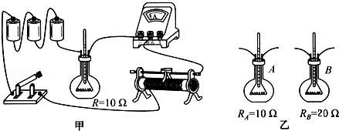

29.（4分）在测量小灯泡额定电功率时，电压表出现了故障不能使用，小明向老师借了一只定值电阻R₀ ，设计了如图所示的电路，按下面的顺序测量额定电压为U_{额}的小灯泡的额定功率（R₀、U_{额}为已知、电流表的内阻小，可忽略不计）：
（1）测量时，先闭合开关S和S₁，调节滑动变阻器，当电流表的示数为 时，小灯泡正常工作；
（2）断开所有开关后，保持滑片P的位置不动，再将开关S和 闭合，读出电流表的示数为I ；则通过小灯泡的电流为 ；
（3）算出小灯泡的额定功率P_{额} = (用I、U_{额} 和R₀表示)。


2017—2018学年度上学期期末教学质量监测
九年级物理答案
一. 填空题
1.做功 机械 内 2.热传递 4.2×10⁶J 3.引力 不属于
4. 3.6×10⁵J 600W 合理即可 5. 50 10W 6.串 8Ω 2
7. 15051.7 8.做功 热传递 9. 9V 20Ω A
二.选择题
题号 | 10 | 11 | 12 | 13 | 14 | 15 | 16 | 17 | 18
答案 | B | A | C | A | B | B | BCD | BD | BCD
三．图略
四．21、接头处与其他导线串联，在电流和通电时间相同时，接头处电阻变大，产生热量变多，所以易烧焦。
五、计算题
22、（1）12Ω （2）0.75W （3）10Ω
23 （1） 48.4Ω （2）3.36×10⁵J （3）810w
24. (1) 12Ω （2）8Ω
六、实验题
25.（1）质量
（2）质量相同的不同种物质，升高相同的温度，吸收的热量不同
26. (1) 1、4或2、5或3、6
（2）材料、横截面积相同时，长度越大，电阻越大
（3）材料、长度相同时，横截面积越大，电阻越小
（4）并联电路，干路电流等于各支路电流之和
27.（1） 右
（2）电流表量程选大了 电压表正负接线柱接反了
28.（1）转换法 煤油 煤油的比热容小
（2）越大 越多
（3）B 串联
29. (1)U_{额}/R₀
(2)S₂ I- U_{额}/R₀
(3)U_{额}(I- U_{额}/R₀)

